Выставка. Времена года:
Унылая пора! Очей очарованье…
Нам повезло в этом году – пусть ненадолго, но бабье лето к нам пришло! Эта прекрасная золотая осень – эта необыкновенная красота осенних пейзажей, этот особенно ароматный воздух, пропитанный дымком и солнцем, запахами спелых яблок, лесных трав…
Осень никогда не повторяется – каждый год она предстает перед нами в своем новом обличье, вызывая восторг и радость, а у творческих людей – всплеск вдохновения и восхищения.
У каждого художника – своя осень, и разные способы её выражения, и каждый по-своему показывает её в своих произведениях.
Прекрасные осенние пейзажи сопровождаются стихами об осени, что усиливает эффект проникновения в тайны осенней красоты, волнует душу, вызывая чувство восторга и восхищения.
Смотрите и читайте и… восхищайтесь!

Ах, осень, мое упоенье,
моя золотая печаль!
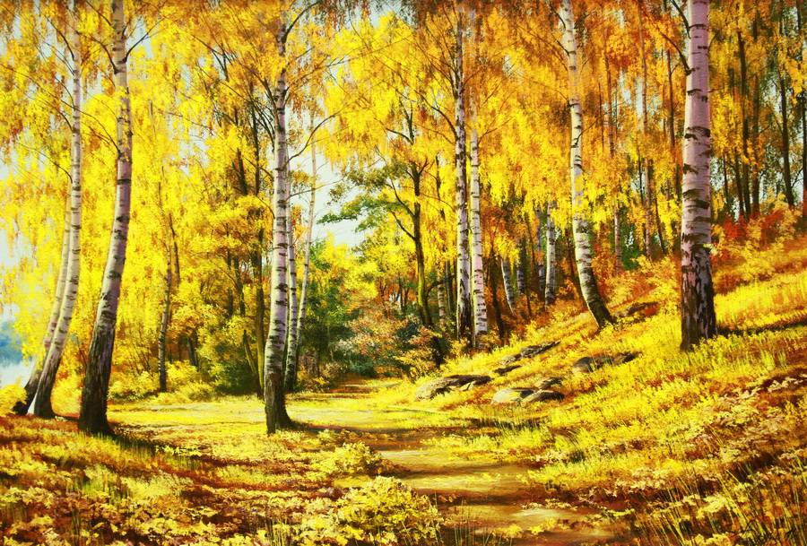
Русские пейзажи. Былич А.

Унылая пора! Очей очарованье!
Приятна мне твоя прощальная краса —
Люблю я пышное природы увяданье,
В багрец и в золото одетые леса,
В их сенях ветра шум и свежее дыханье,
И мглой волнистою покрыты небеса,
И редкий солнца луч, и первые морозы,
И отдаленные седой зимы угрозы.
А.С. Пушкин
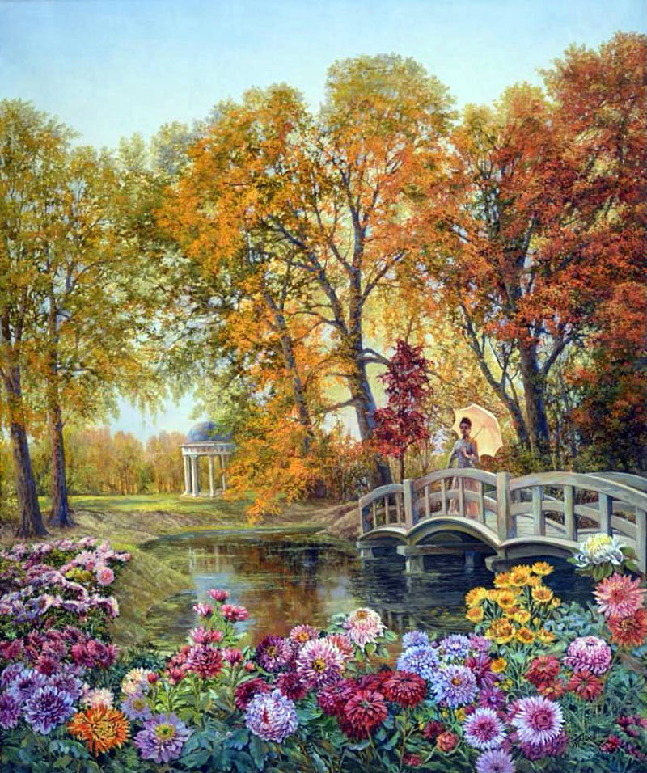
Осенний день. Панов Э.
Цветы последние милей
Роскошных первенцев полей.
Они унылые мечтанья
Живее пробуждают в нас.
Так иногда разлуки час
Живее сладкого свиданья.
А.С. Пушкин

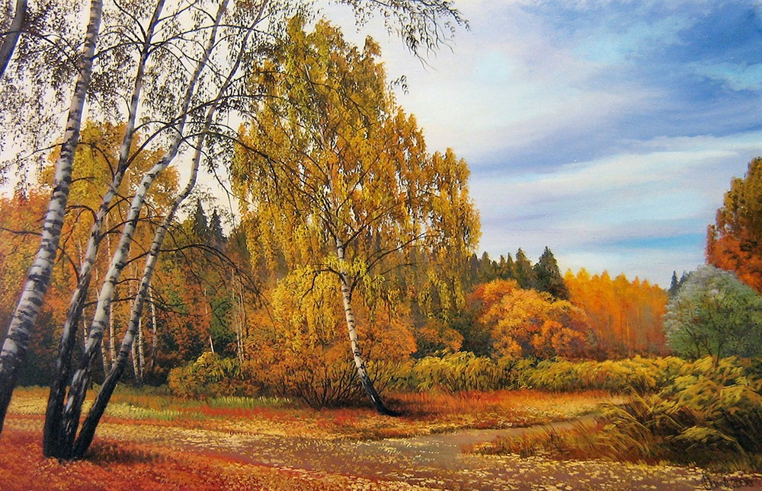
Осень в лесу. В. Воробьев.

Роняет лес багряный свой убор,
Сребрит мороз увянувшее поле,
Проглянет день как будто поневоле
И скроется за край окружных гор.
А.С. Пушкин

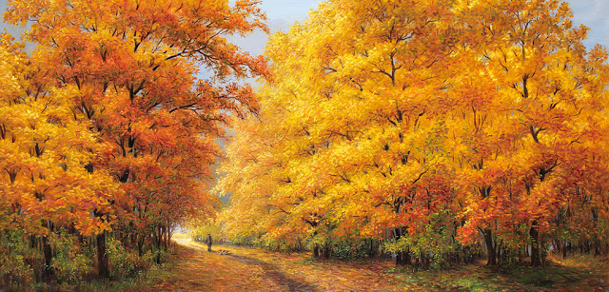
Ю. Арсенюк

Осень – время мечтать и смотреть разноцветные сны,
Запивать холода самым лучшим жасминовым чаем,
Не испытывать сплин или ложное чувство вины
От того, что дожди ну нисколечко не огорчают!
Осень – время стихов с неизбежным наличием фраз
Об унылой поре, листопаде, капризах погоды…
Осень – повод подумать, почувствовать «здесь» и «сейчас»,
И, конечно, любить вопреки всем законам природы!
Е. Шарова

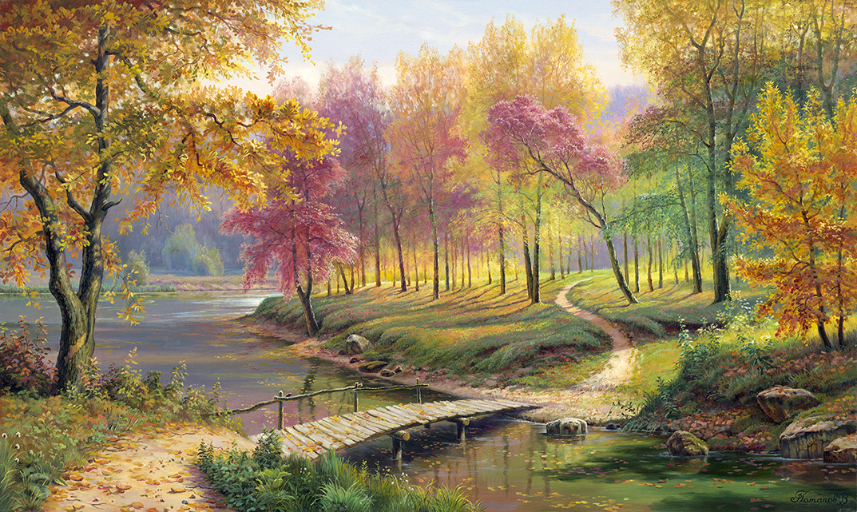
Потапов В. Осень в старом парке

Золотая Осень ничего не просит.
В дорогих нарядах не спеша царит.
Золото листвою рвётся смело в просинь
С рыжего рассвета, с утренней зари.

Подоспела к людям с лучшими дарами
Добрая царица с золотой косой.
Умывает травы росами -слезами
Чтобы распрощаться с праздничной красой.

В золотистом цвете растворяет лето.
Охрой покрывает прежние мечты.
На прощанье дарит океаны света
В огненных расцветках тёплой красоты.

Исчезает в красках солнечное лето.
Догорает в листьях пламенным огнём.
Напоследок щедро осенью согрето.
И пылает ярче с каждым новым днём.

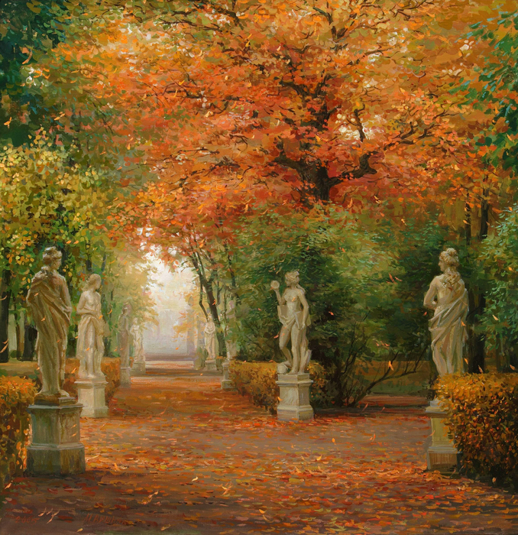
Вишняк М.

От ночных морозцев золотятся листья.
Небо голубое смотрится сквозь них.
Высоко, безбрежно, и светло и чисто,
Чтобы не нарушить драгоценный миг.

Золотую Осень небо синью просит
В дорогих убранствах дольше поцарить.
От себя в награду ей дары приносит:
Не даёт циклонам на Земле кружить.
Славная царица в небеса глядится,
Направляет робко неподкупный взор,
Чтобы в златых ризах молча помолится:
Сохрани, природа, данный мне убор.

Золотая Осень ни о чём не просит.
Нам тепло и ласку от себя дарит.
Лист парящий ловко, тишину и просинь.
И горячим взором в душу к нам глядит.
А.Булгаков
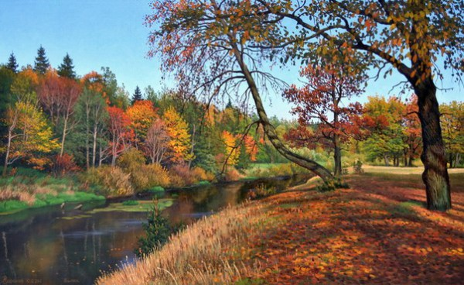
Зорюков А.
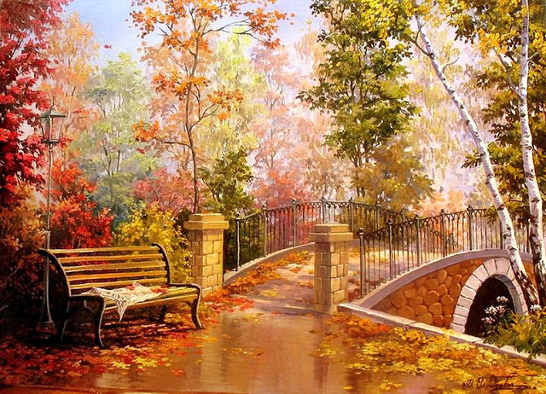
Гордеева М.

Чарует осени круженье,
Ликует табор ярких дней,
Душа трепещет от волненья
В свечах рябиновых огней.
В прохладе сонного томленья,
Из недр таинственных глубин,
Я слышу робкое моленье,
Румянцем вспыхнувших рябин.
Печаль осыпалась, как листья,
Сгорая в зареве костров,
Наносит краски осень кистью,
На холст оранжевых кустов.
Звучит мелодия простая
Из родника души моей,
Вдаль облаков седая стая
Плывёт в сиянии лучей.
Поёт душа, танцует Осень,
Подкрасив улиц пестрых проседь,
На длани ярмарки огней,
Танцуя вальс в душе моей
В. Странник.
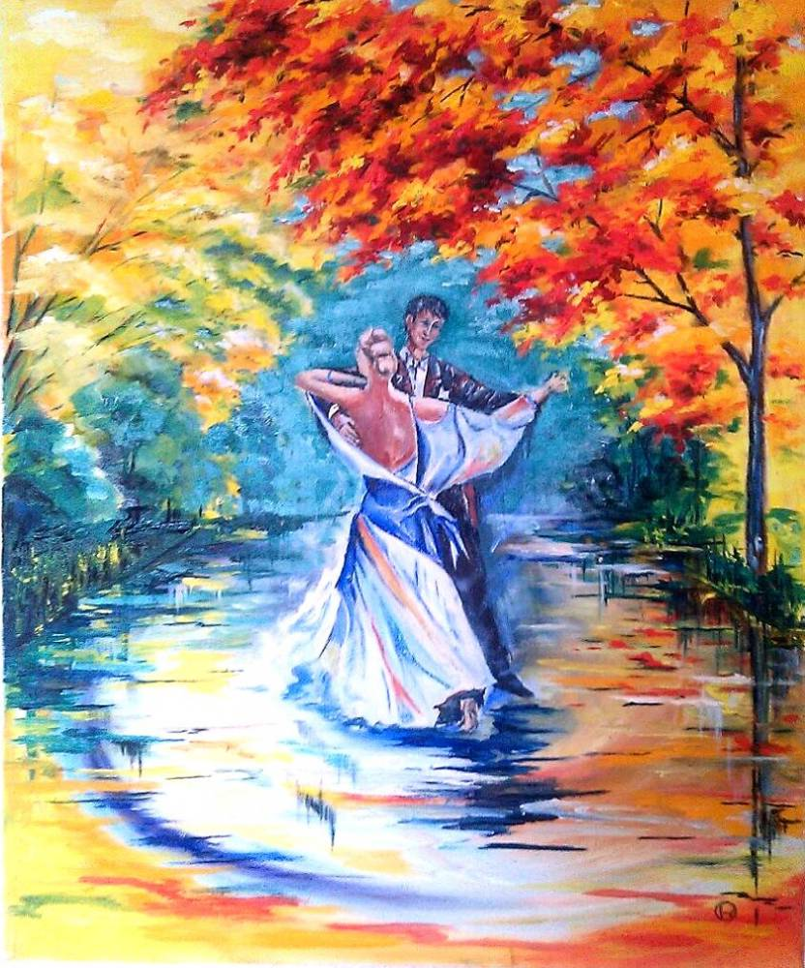
Вальс. Рыжков О.

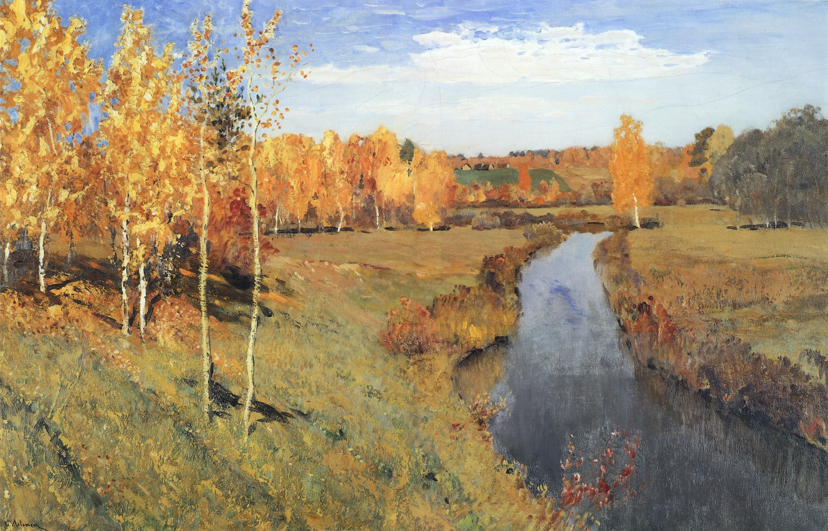
И. Левитан

Рисует осень акварелью.
Прозрачный воздух свеж и чист.
Качаясь детской колыбелью
Спадает с ветки жёлтый лист.
В небесной шири – цвет лазури,
Пух белоснежный облаков.
Добавит лёгкой кистью сурик
В убранство пышное лесов.
Здесь вся палитра яркой краски.
Скользит луч солнца меж ветвей.
О сколько выдумки и сказки
Нам дарит осень… без дождей!

В. Труфакин

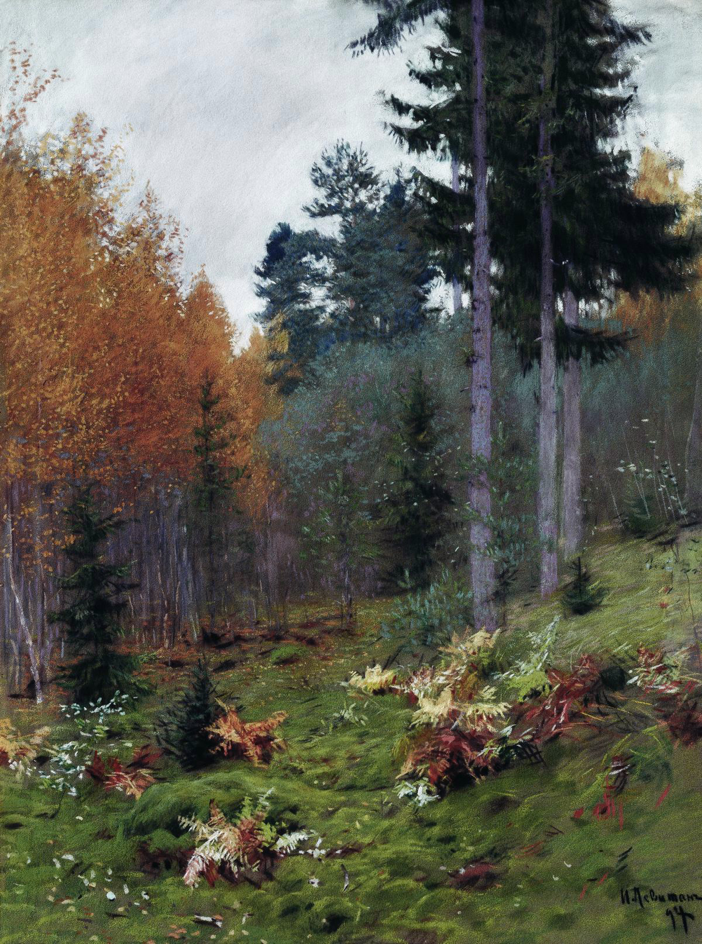
И.Левитан
Осенняя роща, едва запотевший янтарь,
и реки, и броды.
Пора опадающих листьев, высокий алтарь
притихшей природы.

Пора опадающих листьев, ты что мне сулишь,
живу ожиданием встречи,
а то, что меня окружает, всего только лишь
кануны ее и предтечи.

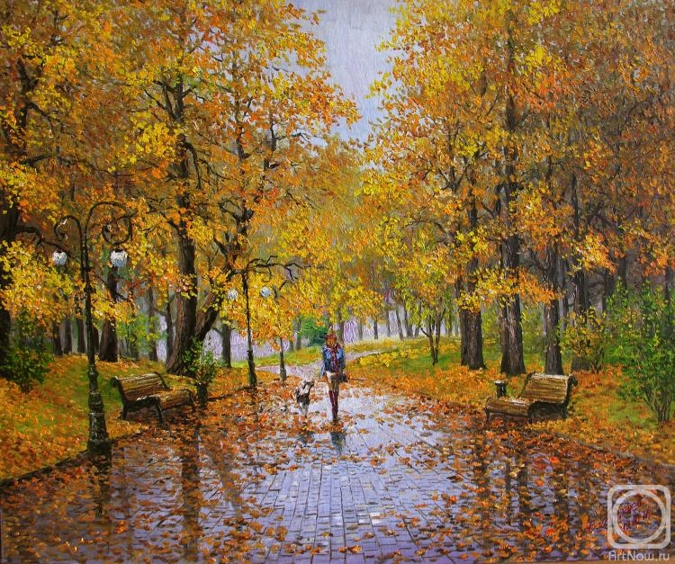
Контуриев В.

Чего ожидаю? Зачем так опасно спешу
все метить особою метой?
Живу ожиданьем одним, только им и дышу,
как рощею этой.

Осенняя роща, о мой календарь отрывной,
мой воздух янтарный,
где каждый березовый лист шелестит надо мной,
как лист календарный.

О мой календарь! Спаси и помилуй меня,
приблизь эти числа.
Иначе все дни и все числа без этого дня
лишаются смысла.

Живу ожиданьем, помилуй меня календарь,
живу ожиданием встречи.
...Осенняя роща, природы священный алтарь,
и теплятся свечи.

Ю. Левитанский

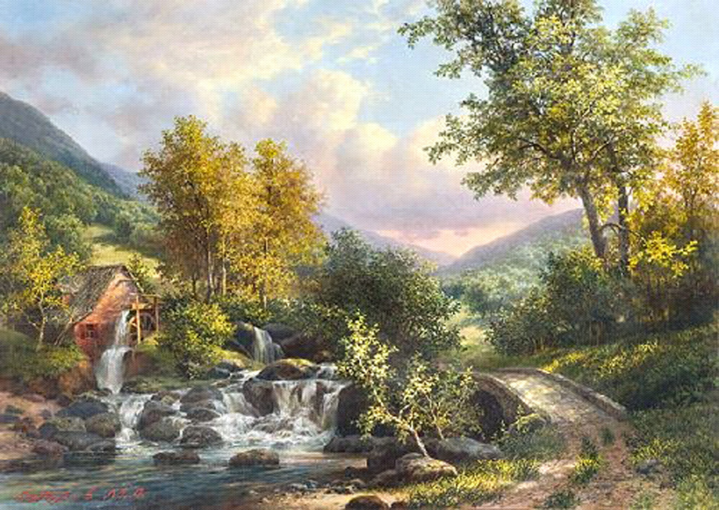
М. Сатаров. Водяная мельница
Октябрь уж наступил — уж роща отряхает
Последние листы с нагих своих ветвей;
Дохнул осенний хлад — дорога промерзает.
Журча еще бежит за мельницу ручей,
Но пруд уже застыл; сосед мой поспешает
В отъезжие поля с охотою своей,
И страждут озими от бешеной забавы,
И будит лай собак уснувшие дубравы.
А.С. Пушкин

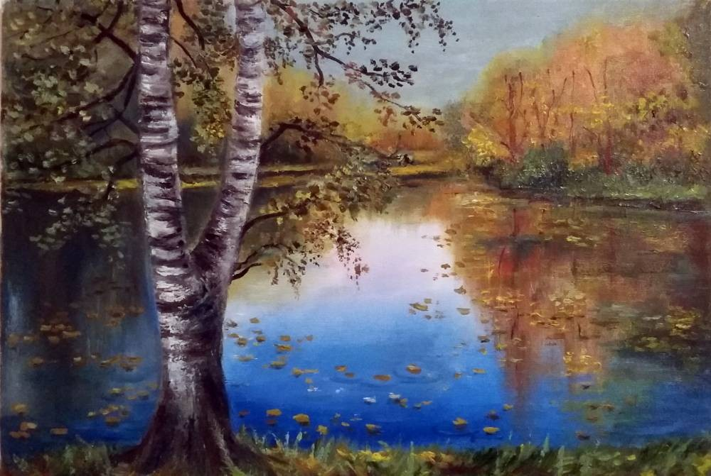
Береза у реки. Касымова Саида.
И снова, как в милые годы
тоски, чистоты и чудес,
глядится в безвольные воды
румяный редеющий лес.

Простая, как Божье прощенье,
прозрачная ширится даль.
Ах, осень, мое упоенье,
моя золотая печаль!

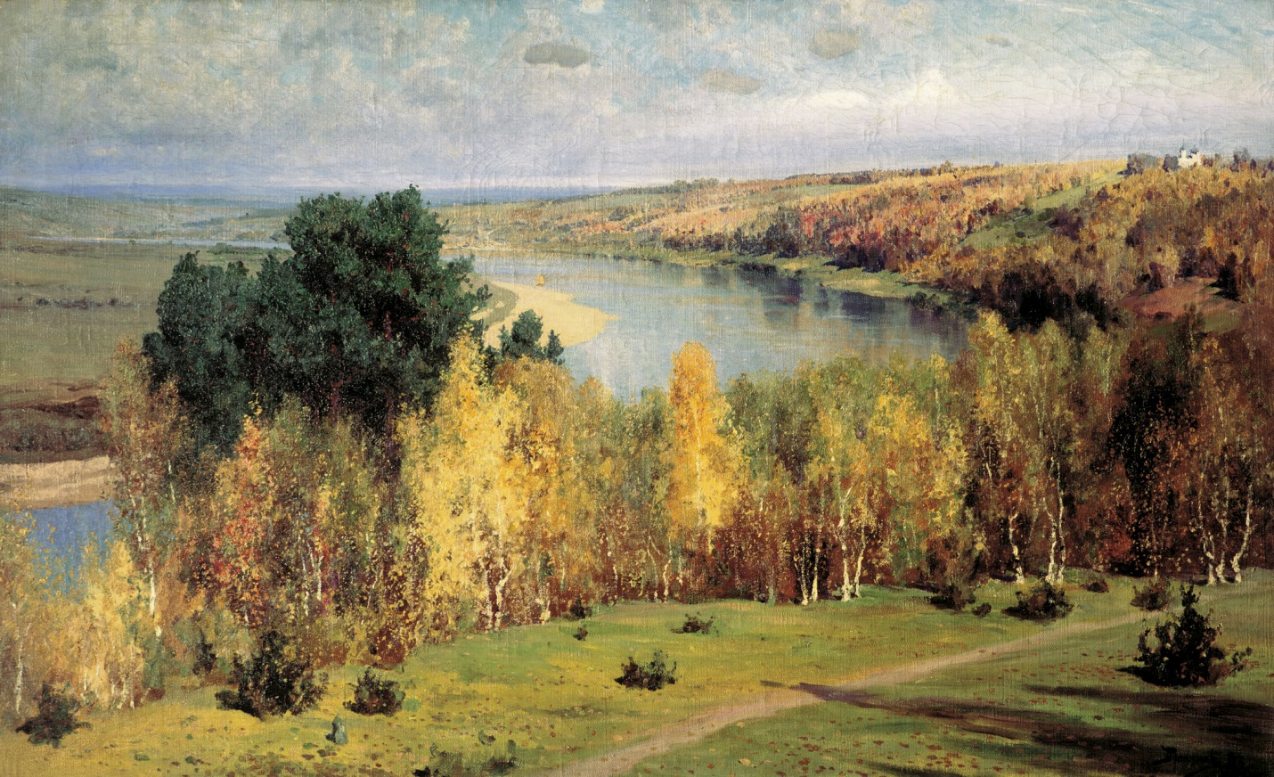
В. Поленов
Свежо, и блестят паутины...
Шурша, вдоль реки прохожу,
сквозь ветви и гроздья рябины
на тихое небо гляжу.

И свод голубеет широкий,
и стаи кочующих птиц -
что робкие детские строки
в пустыне старинных страниц...
В. Набоков.
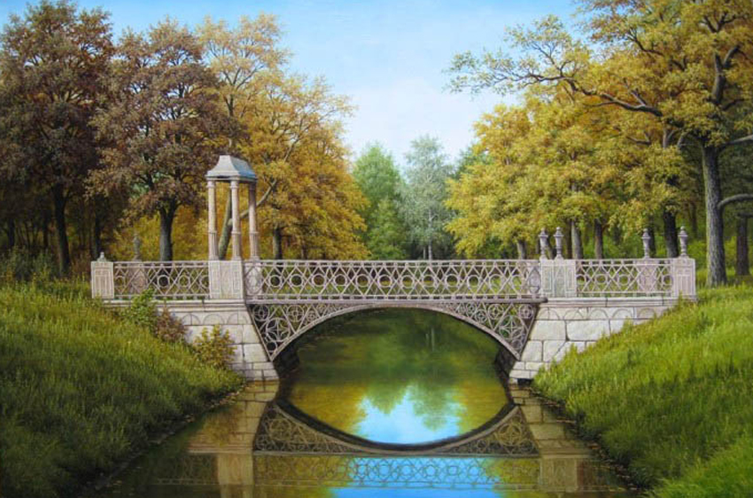
Кошелев В.

Что-то в этом году осень явно спешит.
Раньше срока прокралась в листву позолота.
Небо ближе к земле притянули дожди...
Вышивают разлуку прозрачные строки...
Мне дороже и ближе она, чем весна.
Их сравнить невозможно, и обе как праздник.
Но таинственней осень… секретов полна…
И ее неразгаданность манит и дразнит…
В осень я влюблена безраздельно, давно,
В шалость красок, в ее чудеса бесконечные,
В струи серых дождей, что стучатся в окно.
Я, наверное, просто – "осенняя" женщина.

Л. Михайлова
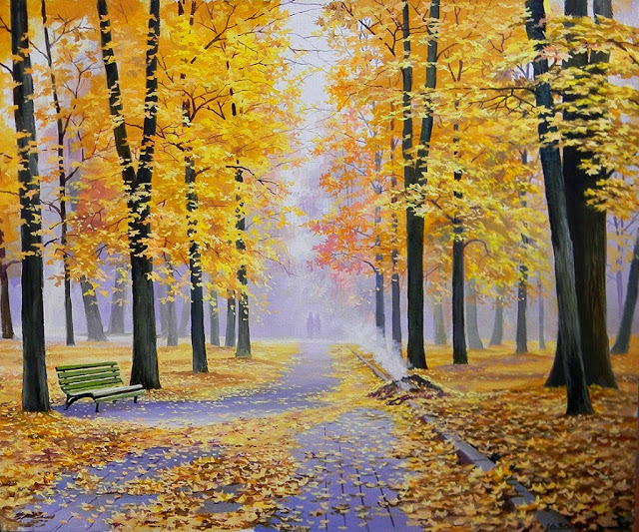
Зосич Ю.
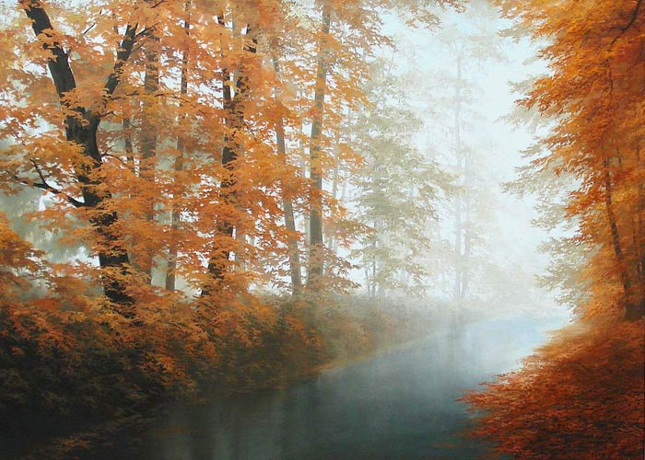
Карлович Е. Дыхание осени

ОСЕННИЕ АКВАРЕЛИ.
Замечталось лето, заигралось,
Обнимая нежные колосья…
И потом, беспечное, умчалось,
А на поле засветилась осень…

Распустила золотые косы,
Загорелась ягодою спелой…
Все хрустальней утренние росы -
Как слезинки на колосьях зрелых.

Расписала радужно полесье,
Одарила от души грибами…
Тишина в лазурном поднебесье,
Лишь шуршат травинки под ногами.

Сладкой грустью мне заполнил душу
Пряный ароматный ветер,
Безмятежный рай во мне нарушил…
Ничего нет вечного на свете!
М. Царюк

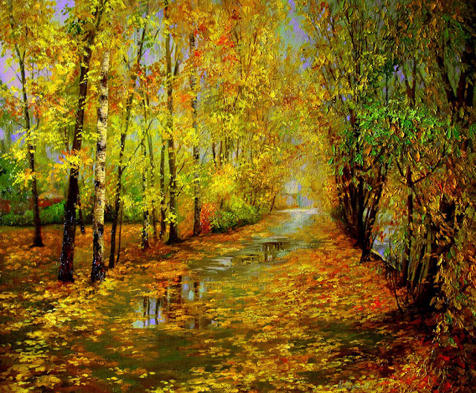
Осенняя аллея. Карпиков Ю.

А у осени свои причуды,
А у осени характер свой,
Не судите её, строго, люди,
Назовите лучше ... золотой!

И она, со всем осенним жаром,
Вдруг напомнит что-то о своём,
Да не бойтесь, это ведь задаром
Платит осень за добро добром.

И в осенние глухие ночи
Ваш покой никто не замутит,
Лишь бессонницу луна пророчит,
Лист сухой ложится на пути.

Улыбнётся осень вам наивно,
Зарумянившись, взмахнёт крылом,
Только лунный свет мерцает дивно,
Только звёзд хрустальных перезвон.

А у осени свои причуды,
А у осени характер свой,
Не судите её строго, люди,
Назовите лучше ... золотой !
Н. Тиллиман
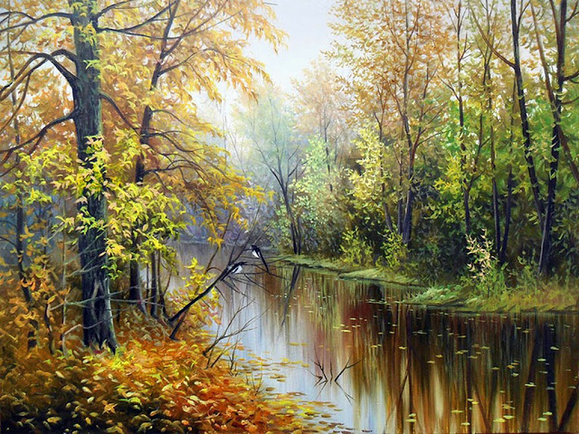
Корников Ю.
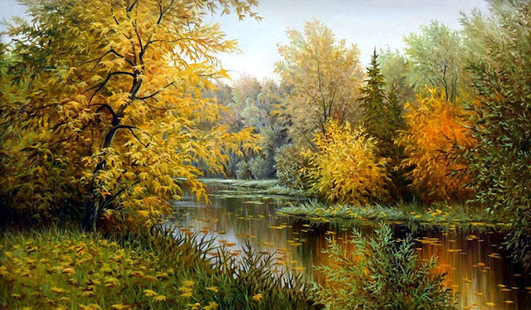
Корников Ю.
Стынет осень на ветвях
желто - красной карамелью,
чуть прозрачной акварелью
отражается в прудах...

Словно светлую печаль
зажигает небо свечи,
как хорош осенний вечер,
и огня ему не жаль...

Собираю в тишине
золочёных листьев тайну,
и торжественно - печально
сны спускаются ко мне...
И. Когольницкая

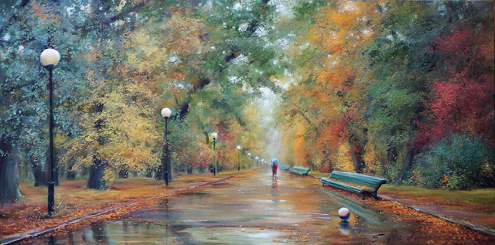
О. Буйко

Ну, здравствуй, осень. Вот ты и пришла.
Какие мне подарки принесла?
Уныние, тоску и непогоду?
Что там еще? Ах, скуку и невзгоды.

Да это все - старО, и все - знакомо.
Ты лучше подари мне чувств истому,
Хрустальный воздух, пахнущий листвой,
Палитру красок, небо с синевой,

Предчувствие любви и звездопады,
И запах яблок ароматный с сада.
Ты яркой астрой отразись на сердце,
Теплом осенним дай душе согреться.

Ну, удиви опять своим нарядом!
И птиц не торопи холодным взглядом.
Подолгу слезы из дождя не лей,
Гляди, подруга-осень, веселей!

В зелено - красно - желтом сарафане
Пройдись - ка по лесам и по полянам.
Ты искупайся в ленте рек, что вьется
И улыбнись мне отраженным солнцем.

Ну, здравствуй, золотая. Как дела?
Поверишь - нет, но я тебя ждала.
Л. Рудик
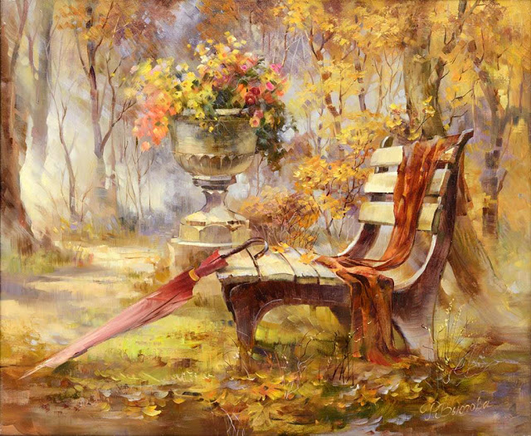
Р. Вьюгова

Тихо-тихо… Только осень, ночь и я…
Мы сегодня размышляем ни о чём…
И не слышен шум от мелкого дождя,
Но, возможно, поболтаю я с дождём…

Я ему открою тайну и тогда
Может, станет каплю легче на душе.
Не заменит дождь его мне никогда…
Я о том, кто не уйдёт с души уже.

В каждом шорохе листвы я жду шаги,
Не мечтая до утра уже уснуть.
Только мы и не друзья, и не враги,
Да и прошлое уже не зачеркнуть…

Я ищу его среди туманных туч,
В темноте давно погасших фонарей,
Он появится в ночи, как яркий луч,
Чтоб с рассветом распрощаться у дверей.

Я смотрю, летят листочки сверху вниз,
Пропадая под ногами у людей…
Он в душе моей – не слабость, не каприз,
Но его забыть мне нужно поскорей…

Шепчет ветер, дождь кричит, что так нельзя…
Тучи злятся, разлетаясь не спеша.
Тихо-тихо… Только осень, ночь и я…
И ещё в моей душе его душа…
И. Самарина
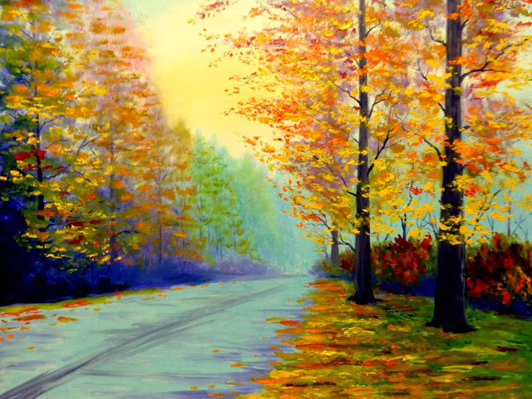
Осенняя дорога. Смирнова Е.
«Что такое осень?» - я спросил поэта.
«Осень – это песня!» - мне ответил он.
Музыкант добавил: «Осень – это вальсом
закружатся листья в золоте своём!»
А художник просто взял холсты и кисти
И рассыпал краски, не жалея их!»
Мой ответ про осень будет лаконичным –
«Осень – это сказка грусти и любви».
Пархимович П.

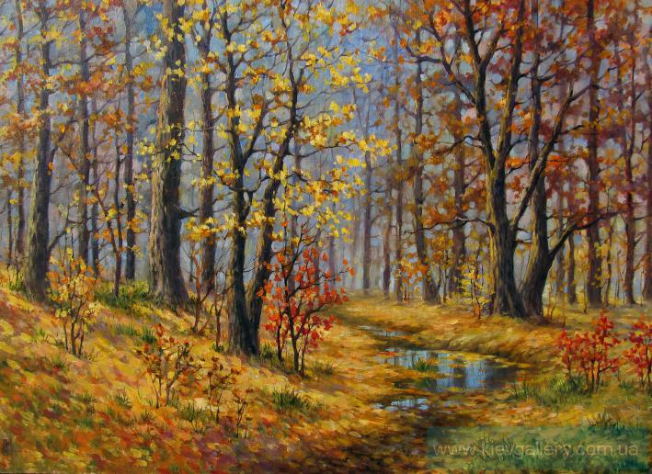
Токарь Н.
В шорохе листьев мелодия светлой печали.
В медленном танце теряют янтарную шаль
Клен и береза, но ветер услышит едва ли
Как они шепчутся: жаль… очень жаль… ах, как жаль…
Тихо колышется воздух, звенит колокольчик,
Скоро, уже очень скоро придут холода.
Ивушка тянется, трогая солнца кусочек,
Что отразился на пасмурной глади пруда.
Неба слюда приглушила прощальные краски,
Тонкие нити лучей зажигают огни.
Только любовью, не страстной, но все еще яркой,
Нежностью дышат последние теплые дни.
В. Рижская
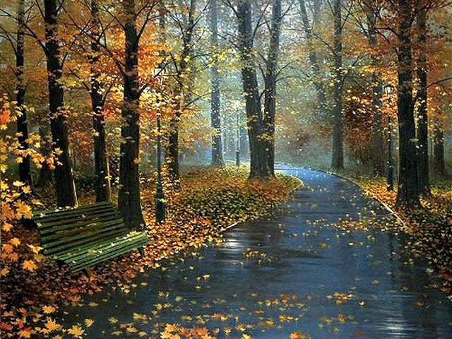
Трухан С.
По тропинкам осеннего леса
Можно долго бродить не спеша -
Там природы негромкая месса
Нам напомнит о том, что душа
В городской суете притомилась,
И порой бесконечно больна -
Что-то важное в нас надломилось…
Видно лопнула тихо струна -
Та струна, что за совесть в ответе,
Что спокойно нам спать не даёт.
Жаль, что мы не наивны, как дети,
Жаль, что знаем мы всё наперёд.
По тропинкам осеннего леса
Можно долго спокойно бродить -
Там природы незримая пьеса,
Может быть, нас научит любить.
Потому что любить не умеем,
Глупой страстью любовь подменив.
В нелюбви мы живём и стареем,
Не поняв ничего, не простив.
И на истину не претендуя,
Никого ничему не уча,
По осеннему лесу брожу я,
Отдыхая и глупо ворча:
Просто жизнь незаметно проходит,
В суете беспорядочных дней,
Доброта стороной нас обходит,
Мы же просто забыли о ней…
По тропинкам осеннего леса
Побродите хоть раз не спеша…
Пусть природы негромкая месса,
Вам напомнит, что вечна душа…
И. Евтеев
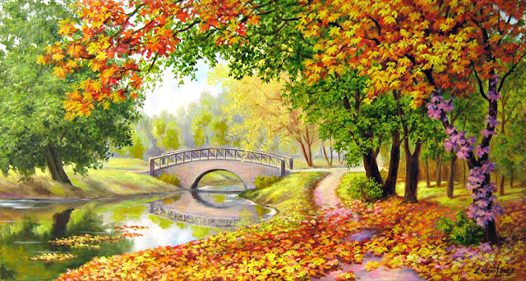
Осени краски. Самарина Е.
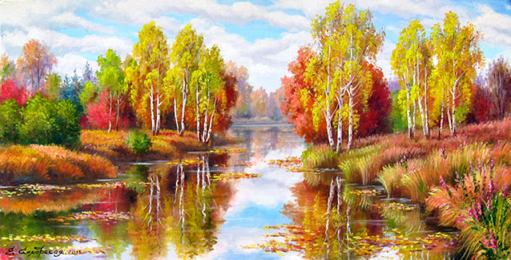
Осенний ноктюрн. Самарина Е.

